**МИНИСТЕРСТВО ОБРАЗОВАНИЯ РЕСПУБЛИКИ БЕЛАРУСЬ УЧРЕЖДЕНИЯ ОБРАЗОВАНИЯ “БРЕСТСКИЙ ГОСУДАРСТВЕННЫЙ ТЕХНИЧЕСКИЙ УНИВЕРСИТЕТ”**

**КАФЕДРА ИНТЕЛЛЕКТУАЛЬНЫХ ИНФОРМАЦИОННЫХ ТЕХНОЛОГИЙ**

Лабораторная работа №10

По дисциплине “Основы алгоритмизации и программирования”

Тема: «Структуры, перечисления, объединения»

**Выполнил:**

Студент группы ИИ-23 Макаревич Н.Р.

**Проверила:**

Гирель Т.Н.

**БРЕСТ 2022**

**Вариант 2**

**Цель работы:**  изучить синтаксис и правила работы со структурами, реализовать программу с применением структур, перечислений и объединений.

**Задания по варианту:**

Создать тип структуры согласно варианту, организовать поля этой структуры

так, чтобы они содержали объединение, перечисление (можно добавить

дополнительные поля) и битовое поле.

Создать массив структур, содержащий информацию согласно варианту

индивидуального задания.

Реализовать работу с массивом структур через меню: ввод данных в массив,

вывод содержимого массива на экран, сортировка по одному полю, удаления

записи по заданному значению поля, выборка записей согласно индивидуального

задания.

2. Список товаров, имеющихся на складе, включает в себя наименование

товара, количество единиц товара, цену единицы и дату поступления товара на

склад. Вывести список товаров, стоимость которых превышает 100 000 рублей.

**Решение задания :**

#include <iostream>

#include <string.h>

#include <iomanip>

using namespace std;

enum Section { Рыбный = 1, Мясной, Хлебный, Растительность, Напитки };

union Selfmade {

bool itIs;

char ch;

};

struct product {

char name[100];

int ammount;

double price;

string date;

Section section;

Selfmade smade;

};

void input(product *&shop, int& size) {

int newSize;

int choiseForSection;

cout << "Сколько продуктов нужно добавить?" << endl;

cin >> newSize;

size += newSize;

product* temp = new product[size];

for (int i = 0; i < size - newSize; i++)

temp[i] = shop[i];

shop = new product[size];

for (int i = 0; i < size - newSize; i++)

shop[i] = temp[i];

delete[]temp;

for (int i = size - newSize; i < size; i++) {

cout << "Введите название продукта " << endl;

cin >> shop[i].name;

cout << "Введите кол-во продукта" << endl;

cin >> shop[i].ammount;

cout << "Введите цену продукта" << endl;

cin >> shop[i].price;

cout << "Введите дату поступления продукта" << endl;

cin >> shop[i].date;

cout << "Введите номер раздела продукта (1 - Рыбный, 2 - Мясной, 3 - Хлебный, 4 - Растительность, 5 - Напитки)" << endl;

cin >> choiseForSection;

shop[i].section = (Section)choiseForSection;

cout << "Произведен ли продукт в Беларуси? (1 - да, 0 - нет)" << endl;

cin >> shop[i].smade.itIs;

if (shop[i].smade.itIs)

shop[i].smade.ch = '+';

else shop[i].smade.ch = '-';

system("cls");

}

}

void view(product shop[], int size) {

cout << "№" << setw(15);

cout << "Название:" << setw(15);

cout << "Кол-во:" << setw(15);

cout << "Цена:" << setw(25);

cout << "Дата поступления:" << setw(20);

cout << "Раздел:" << setw(25);

cout << "Сделано ли в Бел:"<< endl;

for (int i = 0; i < size; i++) {

cout << i + 1 << setw(15);

cout << shop[i].name << setw(15);

cout << shop[i].ammount << setw(15);

cout << shop[i].price << setw(25);

cout << shop[i].date << setw(20);

switch (shop[i].section) {

case Рыбный:

cout << "Рыбный" << setw(25);

break;

case Мясной:

cout << "Мясной" << setw(25);

break;

case Хлебный:

cout << "Хлебный" << setw(25);

break;

case Растительность:

cout << "Растительность" << setw(25);

break;

case Напитки:

cout << "Напитки" << setw(25);

break;

}

cout << shop[i].smade.ch;

cout << endl;

}

}

void sort(product shop[], int size) {

for (int i = 0; i < size - 1; i++) {

for (int j = i; j < size; j++) {

if (strcmp(shop[j].name, shop[i].name) < 0)

swap(shop[i], shop[j]);

}

}

system("cls");

}

void remove(product shop[], int &size) {

for (int i = 0; i < size; i++) {

cout << i << ": ";

cout << "Название продукта: " << shop[i].name << endl;

}

cout << "Введите номер продукта который хотите удалить: ";

int num;

cin >> num;

for (int i = num; i < size - 1; i++)

shop[i] = shop[i + 1];

size--;

system("cls");

}

void maxPrise(product shop[], int size) {

cout << "№" << setw(15);

cout << "Название:" << setw(15);

cout << "Кол-во:" << setw(15);

cout << "Цена:" << setw(25);

cout << "Дата поступления:" << setw(20);

cout << "Раздел:" << setw(25);

cout << "Сделано ли в Бел:" << endl;

for (int i = 0; i < size; i++) {

if (shop[i].price >= 100000) {

cout << i + 1 << setw(15);

cout << shop[i].name << setw(15);

cout << shop[i].ammount << setw(15);

cout << shop[i].price << setw(25);

cout << shop[i].date << setw(20);

switch (shop[i].section) {

case Рыбный:

cout << "Рыбный" << setw(25);

break;

case Мясной:

cout << "Мясной" << setw(25);

break;

case Хлебный:

cout << "Хлебный" << setw(25);

break;

case Растительность:

cout << "Растительность" << setw(25);

break;

case Напитки:

cout << "Напитки" << setw(25);

break;

}

cout << shop[i].smade.ch;

cout << endl;

}

}

}

int main()

{

setlocale(LC_ALL, "Russian");

short int menu;

int size = 0;

product* shop = new product[size];

do {

cout << endl << "Выберите действие: " << endl;

cout << "1) Добавить продукт" << endl;

cout << "2) Вывести весь список" << endl;

cout << "3) Сортировка по алфавиту" << endl;

cout << "4) Удаление поля или строки" << endl;

cout << "5) Товары с ценой больше 100 тыс" << endl;

cout << "6) Выход" << endl;

cin >> menu;

switch (menu) {

case 1: {

input(shop, size);

break;

}

case 2: {

view(shop, size);

break;

}

case 3: {

sort(shop, size);

break;

}

case 4: {

remove(shop, size);

break;

}

case 5: {

maxPrise(shop, size);

break;

}

case 6:

return 0;

}

} while (true);

}

**Результат:**

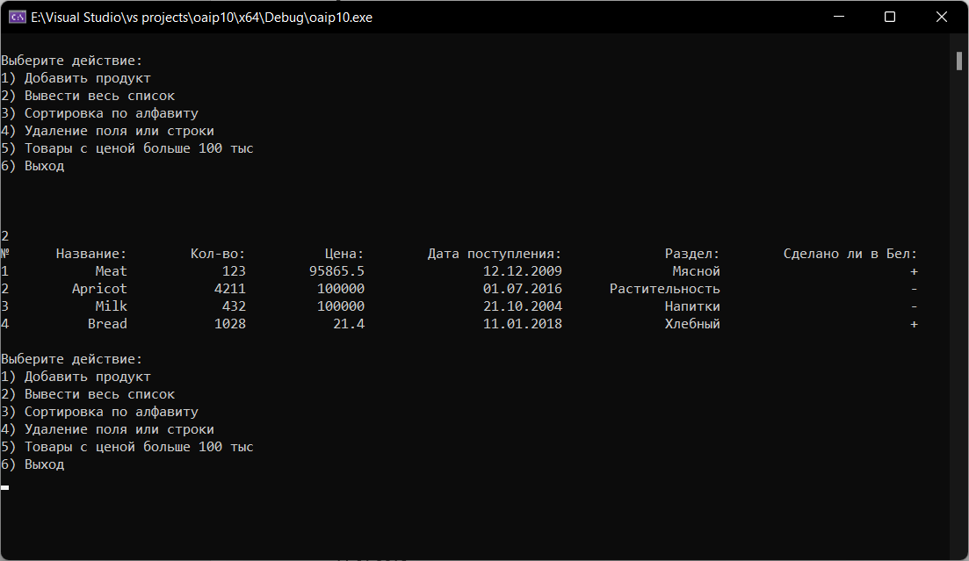

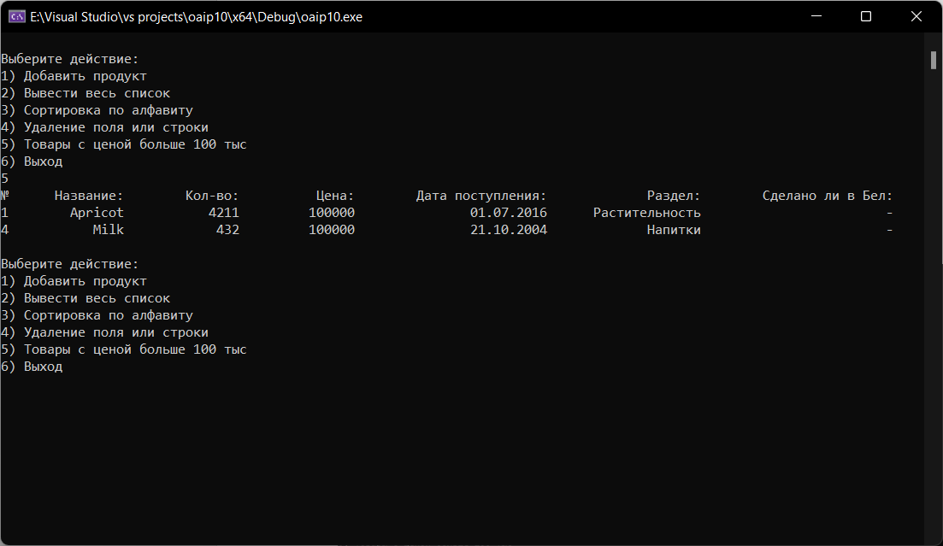

**Вывод:** изучил синтаксис и правила работы со структурами, реализовал программу с применением структур, перечислений и объединений.